新 书 推 荐

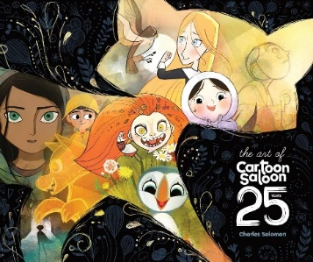
中文书名：《卡通沙龙：25周年艺术典藏》
英文书名：THE ART OF CARTOON SALOON: 25 Years: The Official Retrospective of the Award-Winning Irish Animation Studio behind The Secret of Kells, Wolfwalkers, and Song of the Sea
作 者：Charles Solomon
出 版 社：Abrams
代理公司：ANA/Jessica Wu
页 数：304页
出版时间：2026年7月
代理地区：中国大陆、台湾
审读资料：电子稿
类 型：大众文化

卖点：

- 21世纪动画电影的杰出作品：《海洋之歌》《狼行者》《凯尔经的秘密》以其手绘的2D画面和引人入胜的故事情节而闻名，饱受赞誉。

- 制作精美：作为25周年纪念版，设计精美，包装精致，适宜收藏。

- 包含珍贵档案：包括来自卡通沙龙档案的剧照、概念图片、道具、艺术作品和其他影片制作过程中的资料。

- 国际影响：创立于爱尔兰的卡通沙龙工作室声名远扬，粉丝遍布全球，在北美（美国、加拿大）和欧洲（爱尔兰、法国）多次获奖。

- 著名工作室：卡通沙龙是世界上最知名的动画工作室之一，其名称和平台对影迷来说意义非凡。

内容简介：

《海洋之歌》《狼行者》《凯尔经的秘密》的创作者，广受赞誉，屡获大奖的爱尔兰动画工作室——卡通沙龙工作室成立25周年的官方回顾。

《卡通沙龙：25周年艺术典藏》装帧精美，包含大量插图，将带领粉丝们回顾这家屡获殊荣的动画工作室的前25年。

卡通沙龙于1999年由汤姆·摩尔（Tomm Moore）、诺拉·特沃米（Nora Twomey）和保罗·杨（Paul Young）在爱尔兰基尔肯尼共同创立，凭借其令人惊叹的手绘动画而屡获殊荣，其中包括四项奥斯卡奖提名。

卡通沙龙的作品包括已经发行的故事片《凯尔经的秘密》（The Secret of the Kells）、《海洋之歌》（Song of the Sea）、《养家之人》（The Breadwinner）、《狼行者》（WolfWalkers）和《我爸爸的小飞龙》（My Father’s Dragon），以及深受喜爱的儿童系列《海雀岩》（Puffin Rock），和一些短片及商业作品。

当今，计算机生成图像在电影行业愈发流行，但卡通沙龙工作室的2D电影仍然屹立不倒，焕发出勃勃生机。它们充满活力、引人入胜，不落窠臼。这本书展现了卡通沙龙工作室的历史，以及它如和创造出与众不同的独特美学。

作者简介：


查尔斯·所罗门（Charles Solomon）是国际知名评论家、动画历史学家，加州大学洛杉矶分校戏剧、电影和电视学院讲师。他主笔了十余本书籍，聚焦于动画电影和电视节目的艺术设计和制作。他最新的作品包括《电影中的人：细田守的艺术》（The Man Who Leapt Through Film: The Art of Mamoru Hosoda）、《冰雪奇缘的艺术设计》（The Art of Frozen）和《狼行者的艺术设计》（The Art of WolfWalkers），以及他与卡通沙龙联合创始人汤姆·摩尔合作创作的《海之歌艺术书》（Song of the Sea Artbook）。他现居洛杉矶。

内页样张：

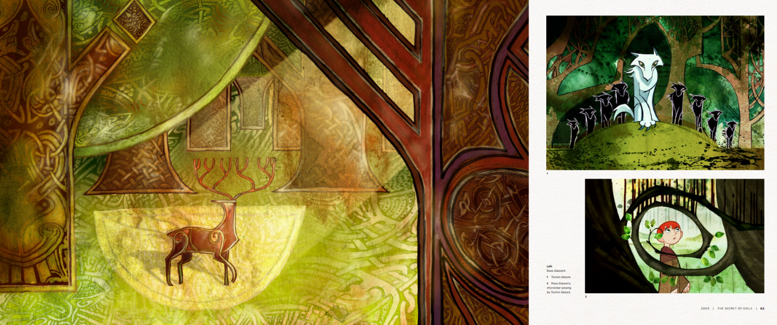
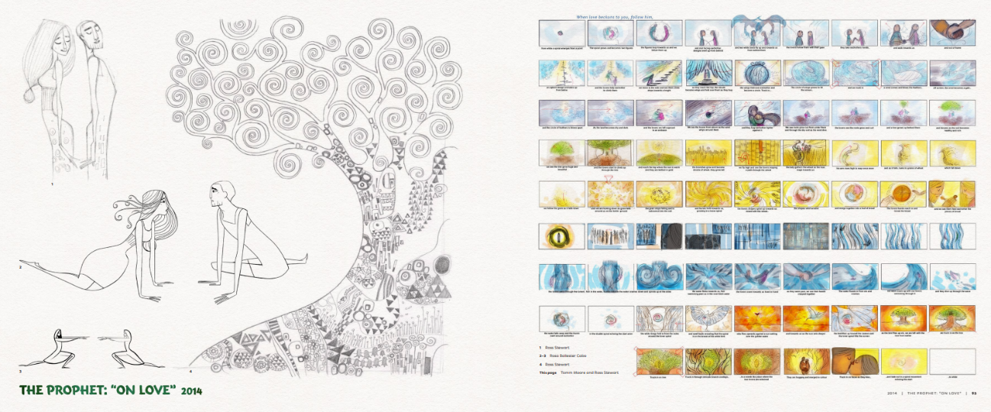

感谢您的阅读！
请将反馈信息发至：版权负责人
Email：Rights@nurnberg.com.cn
安德鲁·纳伯格联合国际有限公司北京代表处
北京市海淀区中关村大街甲59号中国人民大学文化大厦1705室, 邮编：100872
电话：010-82504106, 传真：010-82504200
公司网址：http://www.nurnberg.com.cn
书目下载：http://www.nurnberg.com.cn/booklist_zh/list.aspx
书讯浏览：http://www.nurnberg.com.cn/book/book.aspx
视频推荐：http://www.nurnberg.com.cn/video/video.aspx
豆瓣小站：http://site.douban.com/110577/
新浪微博：安德鲁纳伯格公司的微博_微博 (weibo.com)
微信订阅号：ANABJ2002


